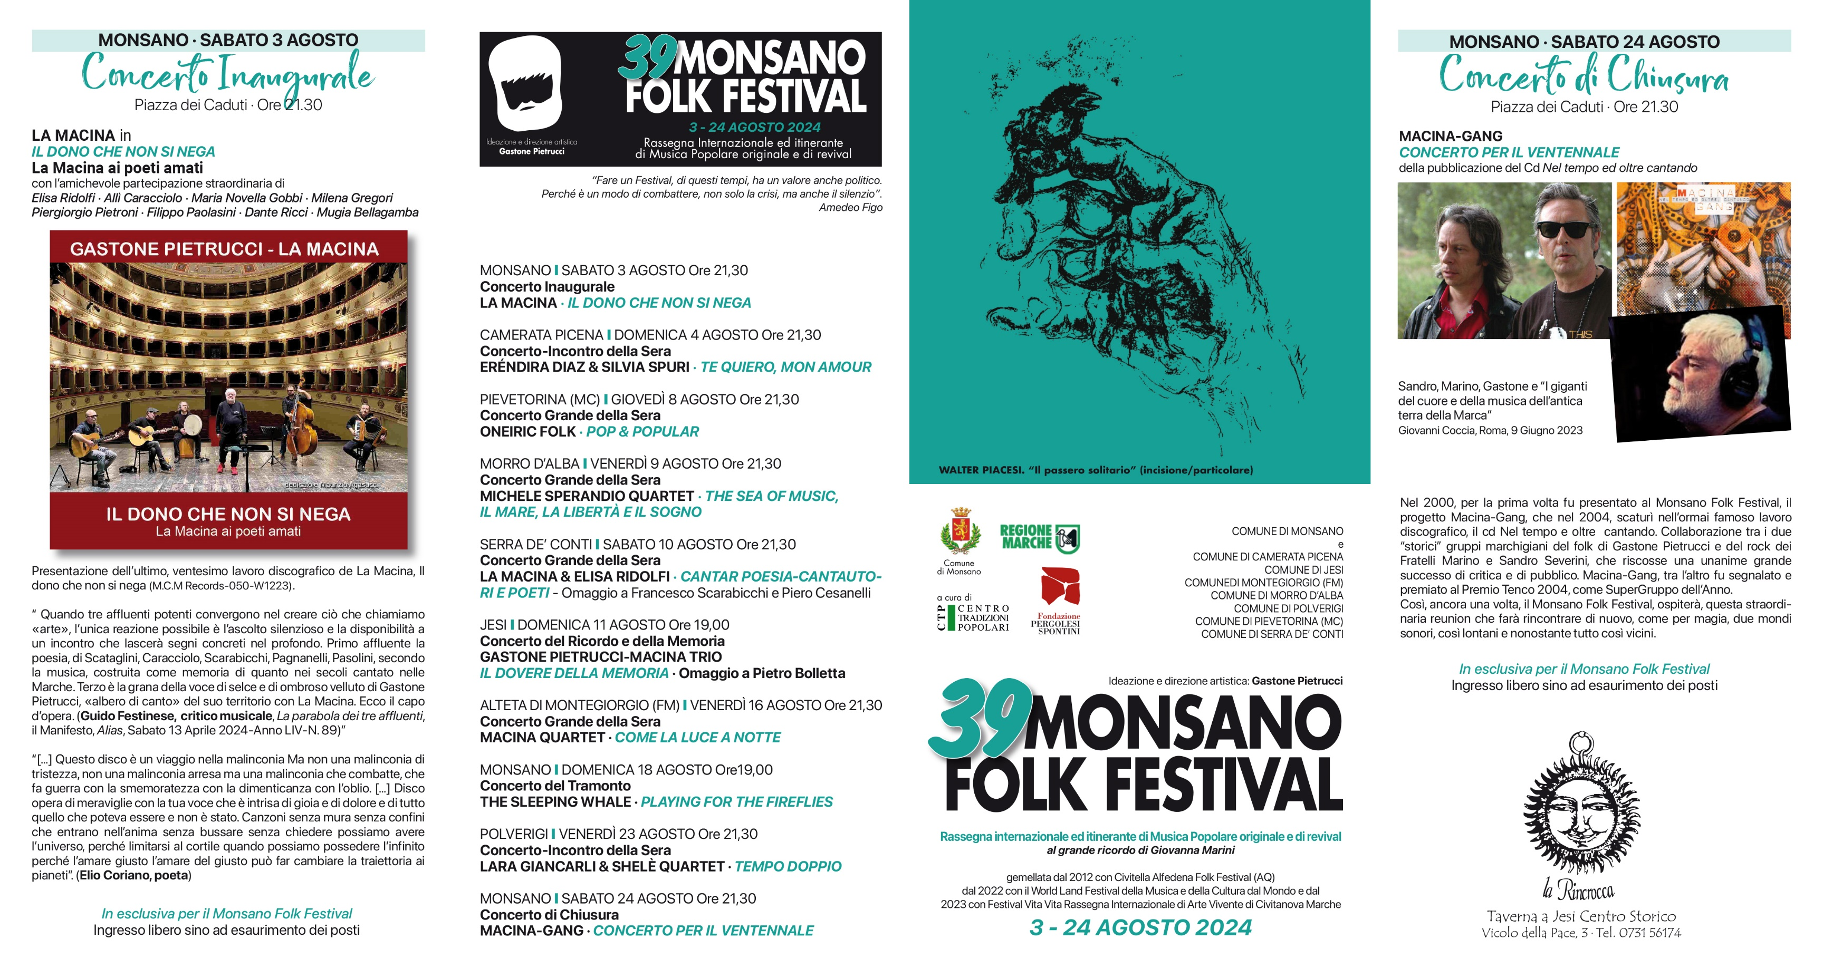

**In collaborazione con il Comune e l’Assessorato alla Cultura di Morro d’Alba**

**MORRO D’ALBA**

**VENERDÌ 9 AGOSTO**

**ORE 21,30 - PIAZZA BARCAROLI**

***CONCERTO GRANDE DELLA SERA***

**MICHELE SPERANDIO**

**QUARTET**

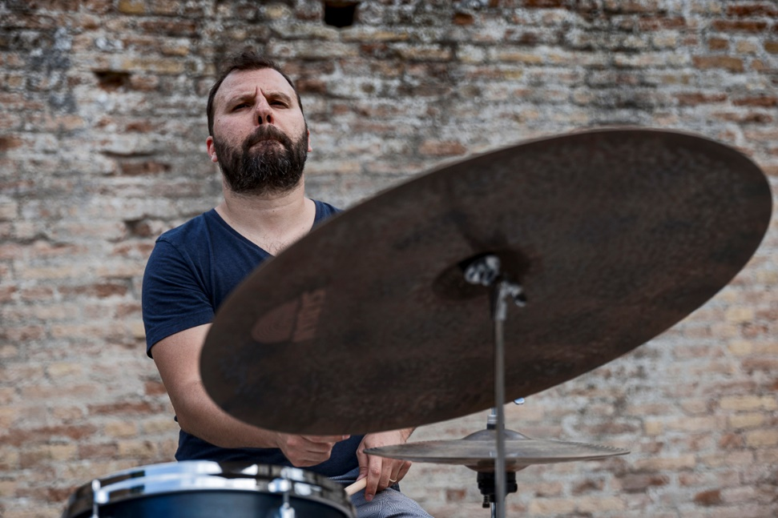

***THE SEA OF MUSIC***

**Il mare, la libertà e il sogno**

**Michele SPERANDIO, *arrangiamenti e batteria***

**Lorenzo SCIPIONI, *contrabbasso***

**Simone MAGGIO, *pianoforte***

**Marta GIULIONI, *voce***

**Ingresso libero sino ad esaurimento dei posti**